数学 力だめし１～ことがらが成り立つ理由を説明する （ ）年（ ）組 氏名（ ）
類題

１ 体育大会に向けて、下図のとおり直線部分を$a$m、一番内側のカーブの半径を$b$m、となりあう２つのコースの差を$c$m、各コースの幅を$d$mとしてトラックをつくります。次の各問いに答えなさい。ただし、円周率については問い①④はπ、②③は3.14を使いなさい。 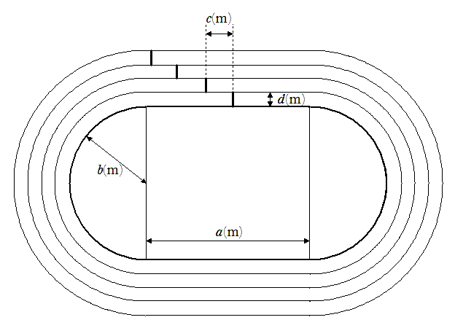
- トラックの一番内側のライン（太線部）を、$a$ と$b$ を用いた式で表しなさい。

② このトラックを１周２００mにしたい。直線部分が50mのとき、曲線部分の半径を求めなさい。ただし、結果は四捨五入をして小数第1位まで求めること。

③ １つのコースの幅を1.25mとして、各コースの距離が同じになるように、スタート位置を調節します。となりあう2つのコースの差は何mにすればよいですか。

④ となりあう２つのコースの差は、トラックの長さや、一番内側のカーブの半径などから 影響を受けることはありません。それはなぜか、説明しなさい。

２ 妹が分速70mで歩いて、家から1.3km離れた駅へ向かって出発しました。それから12分たって、兄が妹の忘れ物に気づき、兄が分速280mで、自転車で同じ道を追いかけました。次の各問いに答えなさい。

- 次の（ ㋐ ）（ ㋑ ）（ ㋒ ）にあてはまることがらを答えなさい。
妹が出発してから１２分たって、兄が妹を追いかけ、$x$分後に妹に追いついたとすると、兄は分速280ｍで$x$分間自転車をこいだので（ ㋐ ）ｍのところで追いつく。一方、妹は出発してから兄に追いつかれるまでに分速70ｍで（ ㋑ ）分間歩いたので、妹が歩いた距離は( ㋒ )ｍになる。二人は同じ道を進んでいるので（ ㋐ ）と（ ㋒ ）の大きさは等しくなり、等式がなりたつ。

答え ㋐ ㋑ ㋒

(2) (1)を使って、兄が出発してから$x$分後に追いつくとする式をつくり、答えを求めなさい。

答え

(3) 兄が、忘れ物に気づくのが遅れ、15分たって妹を追ったとすると、妹が駅に着くまでに、兄は妹に追いつけないといいます。その理由を、説明しなさい。
〈説明〉

３ ２けたの自然数と，その十の位の数と一の位の数を入れかえてできる自然数との和や差について，次の各問いに答えなさい。

(1) ２けたの自然数と，その十の位の数と一の位の数を入れかえてできる自然数との差は，どんな数の倍数になりますか。 答え

- (1)のことを次のように説明しました。 にあてはまることがらを答えなさい。

<説明> もとの２けたの自然数の十の位をm，一の位をnとすると，
もとの自然数は ① ，
十の位の数と一の位の数を入れかえてできる自然数 ② と表される。
それらの差は， ( ① )－( ② )
＝９m－ ③
＝ ④ ( ⑤ )
⑤ は ⑥ だから， ④ ( ⑤ )は ⑦ になる。

したがって，２けたの自然数と，その十の位の数と一の位の数を入れかえてできる自然数との差は， ⑦ になる。

答え ① ② ③ ④

⑤ ⑥ ⑦

(3) ２けたの自然数と，その十の位の数と一の位の数を入れかえてできる自然数との和は，どんな数の倍数になりますか。 答え

(4) (3)のことを，(2)の<説明>を参考に，説明しなさい。
<説明>

４ ある日、自宅から15km離れたデパートまで出かけました。そのときの移動時間は、徒歩（時速4km）と電車（時速60km）を合わせて29分でした。次の各問いに答えなさい。ただし、電車の待ち時間は移動時間に含まないものとします。

- 歩いた距離と電車に乗った距離を求めるために、歩いた距離をkm、電車に乗った距離をkmとして、次のような連立方程式を作りました。
それぞれの等式が表していることを、ことばで説明しなさい。

- 歩いた時間と電車に乗った時間を求めるために、歩いた時間を時間、電車に乗った時間を時間として、連立方程式を立てなさい。

- 以上より、次の にあてはまる数を答えなさい。
歩いた距離は ① kmで、歩いた時間は ② 分だった。
電車には ③ 分乗って、 ④ km移動した。

答え ① ② ③ ④

